Этапы выполнения

Анализ и проект: Электронная библиотека

1. Исследование и анализ предметной области

Обзор источников и аналогов

ЛитРес - крупнейшая русскоязычная электронная библиотека. Каталог построен на фильтрах по жанру, автору, рейтингу и цене. Сильная сторона - большой объём и удобная навигация. Слабая сторона -значительная часть контента платная, а функции выдачи и возврата как таковой нет, книга просто покупается или берется по подписке.

Google Books-глобальный каталог с полнотекстовым поиском и предпросмотром страниц. Сильная сторона- масштаб и поиск по содержимому. Слабая сторона - перегруженный интерфейс, отсутствие учёта читательских операций, привязка к экосистеме Google.

Project Gutenberg - некоммерческая библиотека классических произведений. Сильная сторона -полная бесплатность и открытый доступ. Слабая сторона -только произведения, вышедшие из-под авторского права, то есть преимущественно классика, нет современной литературы и нет системы выдачи.

Национальная электронная библиотека - ресурс. Сильная сторона -авторитетность и охват изданий. Слабая сторона -обязательная регистрация, ограниченный доступ к части фондов, сложная структура каталога.

Проблема

Существующие электронные библиотеки ориентированы либо на продажу контента, либо на чтение только классики, либо требуют сложной регистрации. При этом учебные и небольшие организации нуждаются в простом инструменте, который позволит вести собственный каталог книг и учитывать выдачу и возврат экземпляров без лишней инфраструктуры. Отдельная проблема -отсутствие единого удобного механизма поиска и фильтрации, который сочетал бы автора, название, жанр, год издания и текущую доступность книг.

Целевая аудитория

Первая группа - читатели, которым нужен быстрый поиск книги по автору или названию и понятная процедура получения и возврата. Вторая группа- библиотекари, которым нужен инструмент для добавления новых поступлений и контроля выдачи. Третья группа -небольшие учебные заведения и кружки, где нет собственной автоматизированной библиотечной системы.

Существующие решения и их ограничения

Все рассмотренные аналоги объединяет несколько ограничений. Они не позволяют локально развернуть каталог и вести учет выдачи без внешнего сервера. Они не дают прозрачной связи между карточкой книги и фактом ее выдачи конкретному пользователю. Они избыточны по функциональности для небольшой организации. Настоящий проект закрывает эти пробелы.

Обоснование актуальности

Актуальность определяется тремя факторами. Первый - спрос на простые локальные решения для учета книжного фонда. Второй - необходимость демонстрации полного цикла работы с данными: хранение, поиск, фильтрация, изменение состояния. Третий - образовательная ценность: проект показывает, как связать модель данных, пользовательские сценарии и обработку ошибок в одном приложении.

2. Формализация требований

Функциональные требования

ФТ-1. Ведение каталога книг. Система должна позволять добавлять книгу с указанием названия, автора, жанра, года издания и количества экземпляров. Каждая книга получает уникальный идентификатор.

ФТ-2. Поиск книг. Система должна выполнять поиск по названию и по автору с учётом регистра, возвращая список совпадений.

ФТ-3. Фильтрация книг. Система должна фильтровать книги по жанру, по диапазону годов издания и по наличию доступных экземпляров.

ФТ-4. Выдача книги. Система должна оформлять выдачу книги конкретному пользователю, уменьшая количество доступных экземпляров и создавая запись о выдаче.

ФТ-5. Возврат книги. Система должна оформлять возврат книги, увеличивая количество доступных экземпляров и удаляя запись о выдаче.

ФТ-6. Просмотр выданных книг. Система должна показывать пользователю список книг, которые он взял и ещё не вернул.

ФТ-7. Сохранение состояния. Система должна сохранять каталог и записи о выдачах в файл и восстанавливать их при следующем запуске.

Нефункциональные требования

НФТ-1. Простота запуска. Приложение должно запускаться одной командой без установки дополнительных библиотек, кроме стандартной поставки Python.

НФТ-2. Понятность интерфейса. Все действия должны выполняться через нумерованное консольное меню с подсказками на русском языке.

НФТ-3. Устойчивость к ошибкам ввода. Любой некорректный ввод, включая пустые поля и нечисловые значения, должен обрабатываться без аварийного завершения программы.

НФТ-4. Целостность данных. Количество доступных экземпляров не может стать отрицательным или превысить общее число экземпляров.

Пользовательские сценарии

Сценарий 1. Читатель ищет и берет книгу. Пользователь входит в систему под именем reader1. Выбирает пункт поиска, вводит фамилию автора. Получает список совпадений. Выбирает нужную книгу по идентификатору и оформляет выдачу. Система уменьшает число доступных экземпляров и показывает подтверждение.
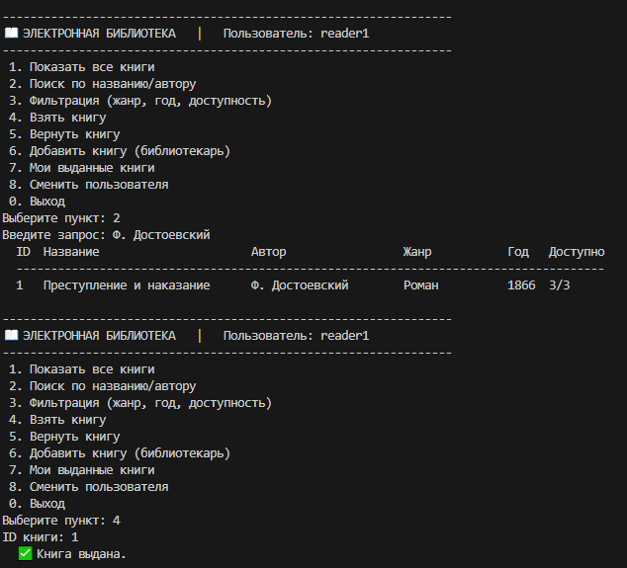
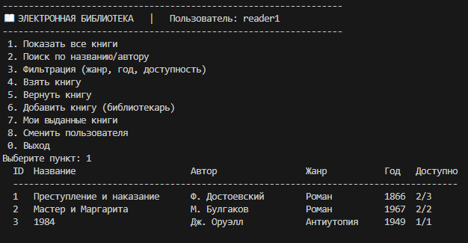

Сценарий 2. Библиотекарь добавляет новую книгу. Пользователь выбирает пункт добавления. Вводит название, автора, жанр, год и количество экземпляров. Система проверяет корректность полей. Если год в будущем или количество экземпляров равно нулю, выводится сообщение об ошибке. При корректных данных книга появляется в каталоге.
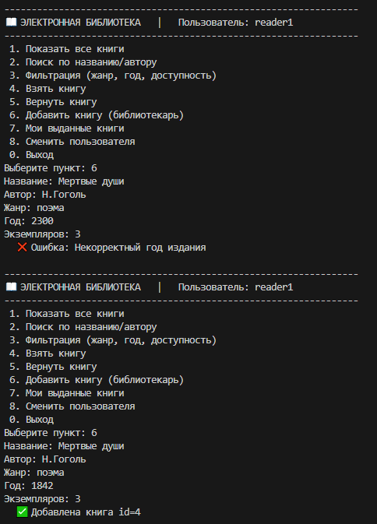

Сценарий 3. Читатель возвращает книгу. Пользователь выбирает пункт возврата, вводит идентификатор книги. Если запись о выдаче существует, система увеличивает число доступных экземпляров и подтверждает возврат. Если записи нет, выводится сообщение о том, что выдача не найдена.
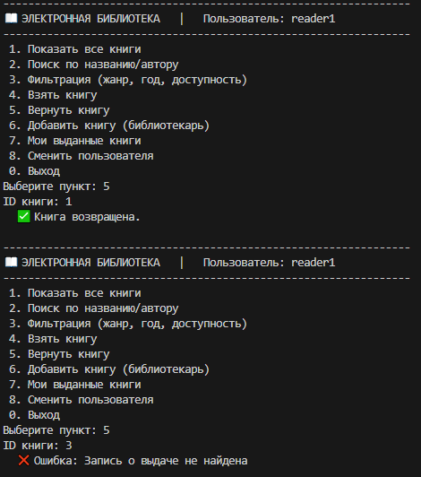

Критерии приемки

Приложение считается готовым, если выполняются следующие условия. Каталог отображается и корректно фильтруется. Поиск находит книги по частичному совпадению имени автора и названия. Выдача уменьшает число доступных экземпляров, возврат увеличивает его. Некорректный ввод не приводит к падению программы. Данные сохраняются между запусками.

3. Проектирование

Выбор модели жизненного цикла

Выбрана инкрементная модель. Аргументация опирается на характер проекта. Требования к каталогу, поиску, выдаче и возврату можно реализовать независимыми блоками и наращивать функциональность последовательно. Каждый инкремент даёт работоспособный результат: сначала каталог и просмотр, затем поиск и фильтрация, затем выдача и возврат, затем сохранение в файл. Каскадная модель плохо подходит из-за вероятных уточнений по ходу работы. Спиральная модель избыточна для проекта такого масштаба и предполагает управление рисками, которого здесь нет. Agile в чистом виде требует постоянной обратной связи с заказчиком, что в учебном проекте затруднено. Инкрементная модель дает баланс между структурностью и гибкостью.

Схема модулей

Модуль хранения данных отвечает за загрузку и сохранение состояния в формате JSON. Модуль модели книги описывает структуру карточки книги и операции над ней. Модуль модели выдачи описывает связь между книгой и пользователем. Модуль бизнес-логики реализует добавление, поиск, фильтрацию, выдачу и возврат. Модуль проверки ввода валидирует все поля перед выполнением операций. Модуль пользовательского интерфейса отвечает за меню, чтение команд и вывод таблиц. Модуль точки входа связывает всё вместе.

Структура данных

Карточка книги содержит идентификатор, название, автора, жанр, год издания, общее количество экземпляров и количество доступных экземпляров. Запись о выдаче содержит идентификатор книги, имя пользователя и дату выдачи. Пользователь описывается именем и ролью. Каталог представляет собой список карточек книг. Журнал выдач представляет собой список записей о выдаче. Счётчик идентификаторов хранит следующее свободное значение.

Алгоритмы ключевых операций

Добавление книги. Проверить тип и непустоту названия и автора. Проверить, что год является целым числом в диапазоне от нуля до текущего года. Проверить, что количество экземпляров является положительным целым числом. Создать карточку с новым идентификатором. Добавить карточку в каталог. Увеличить счётчик идентификаторов. Сохранить состояние.

Поиск. Привести запрос к нижнему регистру. Пройти по всем книгам каталога. Оставить те, у которых запрос содержится в названии или в имени автора, также приведённых к нижнему регистру. Вернуть отфильтрованный список.

Фильтрация. Начать с полного списка книг. Если задан жанр, оставить книги с совпадающим жанром без учёта регистра. Если задан нижний год, оставить книги не старше него. Если задан верхний год, оставить книги не новее него. Если установлен признак только доступных, оставить книги с положительным числом доступных экземпляров. Вернуть результат.

Выдача. Проверить, что имя пользователя непустое. Найти книгу по идентификатору. Если книги нет, сообщить об ошибке. Если доступных экземпляров нет, сообщить об ошибке. Если у этого пользователя уже есть запись о выдаче этой книги, сообщить об ошибке. Уменьшить число доступных экземпляров на единицу. Добавить запись в журнал выдач. Сохранить состояние.

Возврат. Найти запись о выдаче по идентификатору книги и имени пользователя. Если записи нет, сообщить об ошибке. Удалить запись из журнала. Увеличить число доступных экземпляров на единицу. Сохранить состояние.

4. Разработка

Реализовано консольное приложение на языке Python. Использованы циклы для обхода каталога и журнала выдач, функции для каждой бизнес-операции, списки для хранения книг и выдач, словари для описания карточек книг, строковые операции для поиска без учёта регистра, модуль json для структурированного хранения данных, модуль datetime для фиксации даты выдачи и проверки года издания.

Интерфейс представляет собой меню. Пункты с первого по восьмой выполняют действия с каталогом и выдачами. Нулевой пункт завершает работу. Все подсказки и сообщения на русском языке. Таблица книг выводится с выравниванием по столбцам.

Обработка ошибок ввода выполнена в двух уровнях. Первый уровень- функция безопасного ввода целого числа, которая повторяет запрос при нечисловом значении. Второй уровень- исключения, которые возникают в бизнес-логике при нарушении правил, например при пустом названии, будущем годе издания, нулевом количестве экземпляров, отсутствии книги или попытке взять недоступную книгу. Все исключения перехватываются в меню и выводятся пользователю в виде понятного сообщения.

Данные сохраняются в файл library_data.json после каждой изменяющей операции. При запуске состояние восстанавливается. Если файла нет, загружаются демонстрационные книги.

5. Проверка и документирование

Протокол тестирования

Т-01. Добавление корректной книги. Входные данные: название Король в желтом, автор Р.Чемберс, жанр хоррор, год 1895, экземпляров 3. Ожидаемый результат: книга добавлена в каталог с новым идентификатором. Фактический результат: книга добавлена, идентификатор присвоен, доступных экземпляров три. Статус PASS.
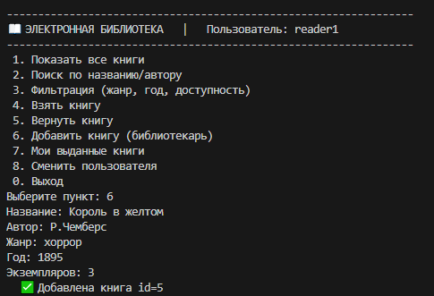

Т-02. Поиск по автору. Входные данные: запрос булгаков. Предварительно в каталог добавлена книга Мастер и Маргарита автора М. Булгаков. Ожидаемый результат: найдена одна книга. Фактический результат: найдена одна книга. Статус PASS.
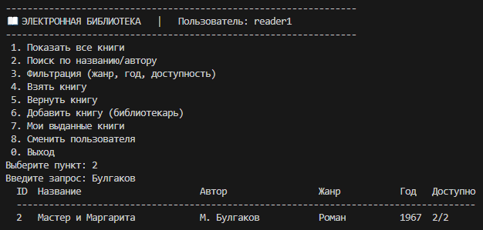

Т-03. Выдача книги. Входные данные: идентификатор книги 1, пользователь reader1, доступных экземпляров до операции три. Ожидаемый результат: число доступных экземпляров уменьшилось до двух, создана запись о выдаче. Фактический результат: доступных экземпляров два, запись создана. Статус PASS.
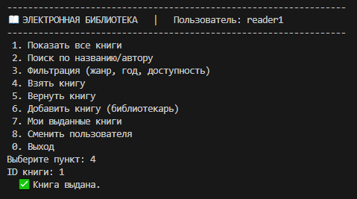

Т-04. Возврат книги. Входные данные: идентификатор книги 1, пользователь reader1, доступных экземпляров до операции два. Ожидаемый результат: число доступных экземпляров увеличилось до трех, запись о выдаче удалена. Фактический результат: доступных экземпляров три, запись удалена. Статус PASS.
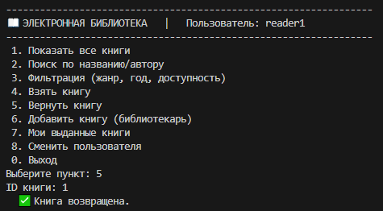

Т-05. Пустое обязательное поле. Входные данные: пустое название, автор Автор, жанр Жанр, год 2020, экземпляров 1. Ожидаемый результат: сообщение об ошибке о том, что название не может быть пустым. Фактический результат: сообщение об ошибке выведено, книга не добавлена. Статус PASS.
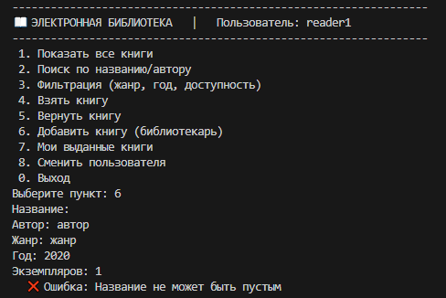

Т-06. Некорректный год издания. Входные данные: название Книга, автор Автор, жанр Жанр, год 3000, экземпляров 1. Ожидаемый результат: сообщение об ошибке о некорректном годе. Фактический результат: сообщение об ошибке выведено, книга не добавлена. Статус PASS
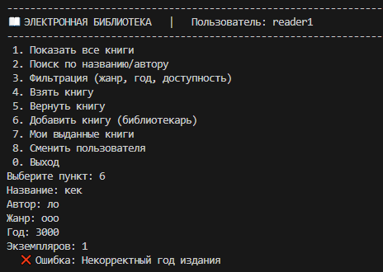.

Т-07. Граничный случай с нулевым количеством экземпляров. Входные данные: название Книга, автор Автор, жанр Жанр, год 2020, экземпляров 0. Ожидаемый результат: сообщение об ошибке о том, что количество экземпляров должно быть больше нуля. Фактический результат: сообщение об ошибке выведено, книга не добавлена. Статус PASS.
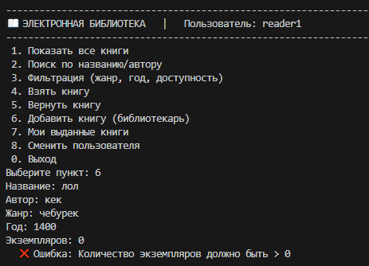

Т-08. Граничный случай с последним экземпляром. Входные данные: книга с одним экземпляром. Первый пользователь u1 берёт книгу успешно. Второй пользователь u2 пытается взять ту же книгу. Ожидаемый результат: первому пользователю книга выдана, второму отказано с сообщением об отсутствии доступных экземпляров. Фактический результат: первый пользователь получил книгу, второй получил отказ с корректным сообщением. Статус PASS.
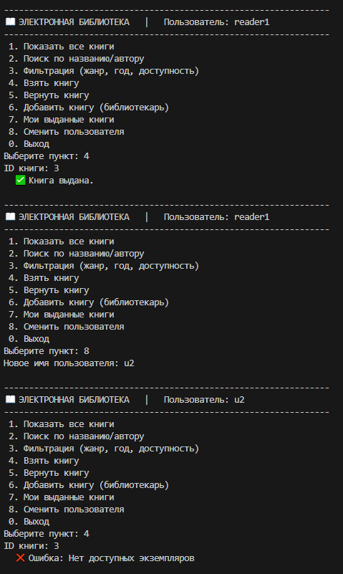

Обнаруженные ошибки и исправления

Ошибка первая. Аварийное завершение при нечисловом вводе года или количества экземпляров. Причина - прямое преобразование строки в целое число без обработки исключения. Исправление - введена функция безопасного ввода, которая повторяет запрос при ошибке преобразования.

Ошибка вторая. Возможность взять одну и ту же книгу дважды одним пользователем. Причина- отсутствие проверки существующих выдач. Исправление- добавлена проверка журнала выдач на совпадение идентификатора книги и имени пользователя.

Итог проверки

Все восемь тестов завершились со статусом PASS. Выявленные в процессе разработки ошибки исправлены. Приложение устойчиво к некорректному вводу, корректно ведёт каталог и журнал выдач, сохраняет состояние между запусками.

